项目一 “学生信息管理”实训指导书

**模块一：设计页面布局**

1. 创建项目，分别创建css、images、view目录，分别用于存放css文件，图片文件，html文件

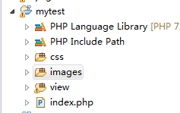

2、在view目录下创建静态页面 layout.html，按照下图布局

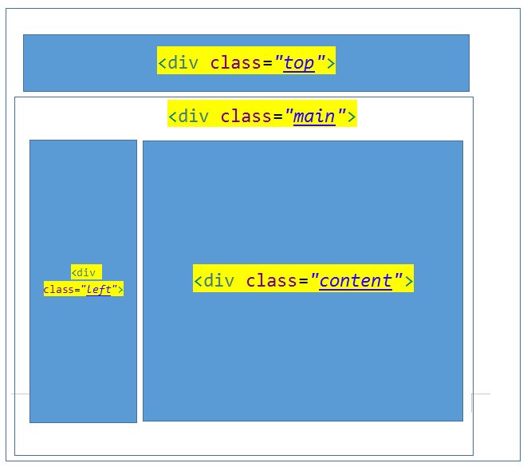

参考代码：

|  |
| --- |
| <!DOCTYPE html>  <html>  <head>  <meta charset=*"UTF-8"*>  <title>Insert title here</title>  <link href=*"css/style.css"* rel=*"stylesheet"*/>  </head>  <body>  <div class=*"top"*>  <img src=*"images/title.png"*>  </div>  <div class=*"main"*>  <div class=*"left"*>  <ul>  <li>学生管理</li>  <li>班级管理</li>  <li>学科管理</li>  <li>成绩管理</li>  <li>系统设置</li>  </ul>  </div>  <div class=*"content"*></div>  </div>  </body>  </html> |

1. 修改index.php文件，在php文件中载入layout.html文件

|  |
| --- |
| **require** './view/layout.html'; //载入页面布局 |

4、此时运行页面显示如下：

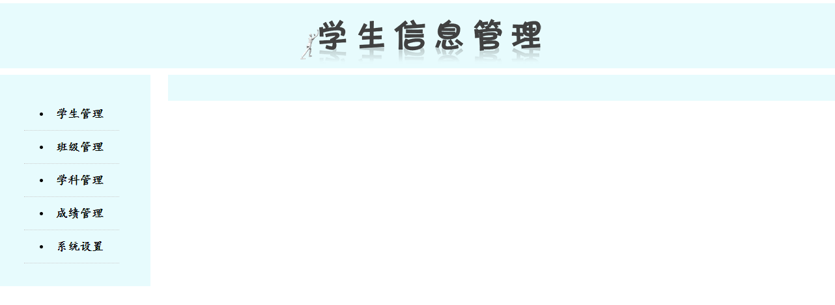

备注：zend studio会对插入的css等提示错误，可做如下设置

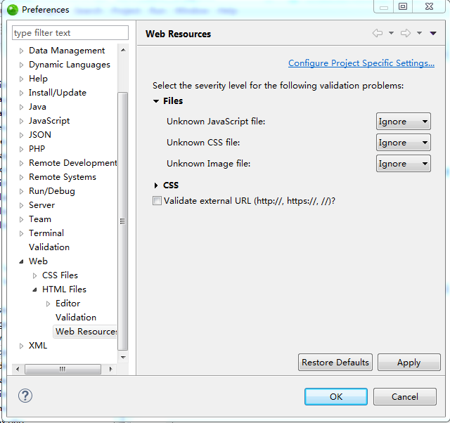

**模块二: 展示学生资料**

1. 在view文件夹下创建content.html，在该文件中设置学生资料的展示布局

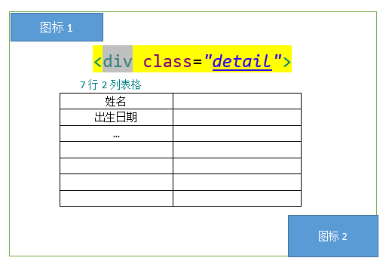

参考代码

|  |
| --- |
| <div class=*"detail"*>  <table>  <tr>  <th colspan=*"3"*>展示学生资料</th>  </tr>  <tr>  <td>姓　　名：</td>  <td>张三</td>  </tr>  <tr>  <td>出生日期：</td>  <td>1996-08-07</td>  </tr>  <tr>  <td>年　　龄:</td>  <td>23</td>  </tr>  <tr>  <td>学　　科:</td>  <td>PHP</td>  </tr>  <tr>  <td>学　　号:</td>  <td>12345678</td>  </tr>  <tr>  <td>星　　座:</td>  <td >天蝎</td>  </tr>  <tr>  <td>个性标签:</td>  </tr>  </table>  <div class=*"icon-top"*></div>  <div class=*"icon-bottom"*></div>  </div> |

1. 在layout.html中引入content.html文件

|  |
| --- |
| <div class=*"content"*>  <?php require './view/content.html';?>  </div> |

1. 运行页面如下：

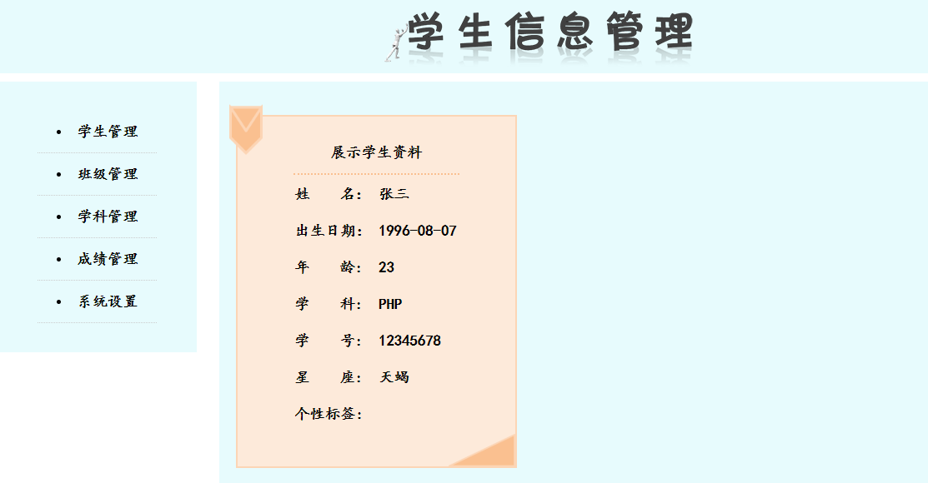

**模块三: 使用PHP变量展示学生资料、计算年龄**

1. 在index.php文件中定义变量，并且赋值

|  |
| --- |
| $name='王五';  $birth='1996-08-07';  $age = 23;  $subject='PHP';  $num = '12345678';  $const = '天蝎'; |

1. 在content.html文件中使用变量，并在网页上输出变量的值

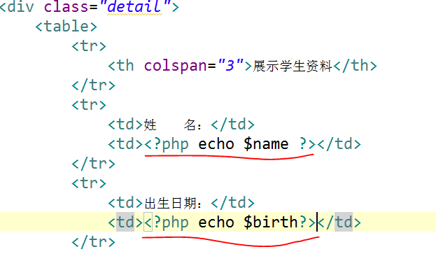

1. 计算年龄

修改index.php文件

|  |
| --- |
| //定义三个变量，分别存储学生生日的年份、月份、日期  $stu_by =1995;  $stu_bm = 8;  $stu_bd = 7;  //获取当前日期  $cur_y = *date*('Y');  $cur_m = *date*('n');  $cur_d = *date*('j');  //计算学生从出生到当前年的周岁  $age =$cur_y-$stu_by; |

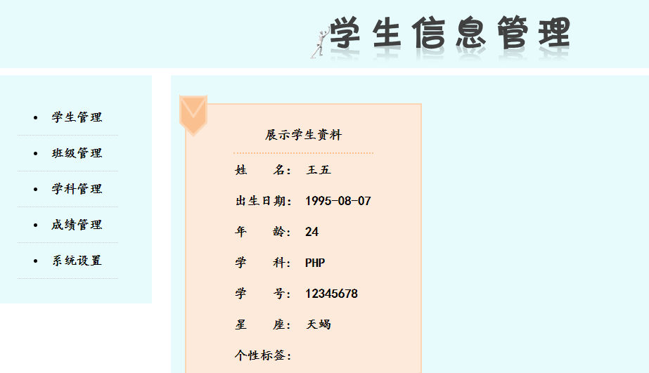

1. 思考：假如学生8月份出生，现在是3月份，还没有过生日，准确说该学生28周岁。如何修改程序更精确的计算学生年龄？

**拓展任务：实现左侧导航栏的链接**

点击”学生管理“链接，显示如下：

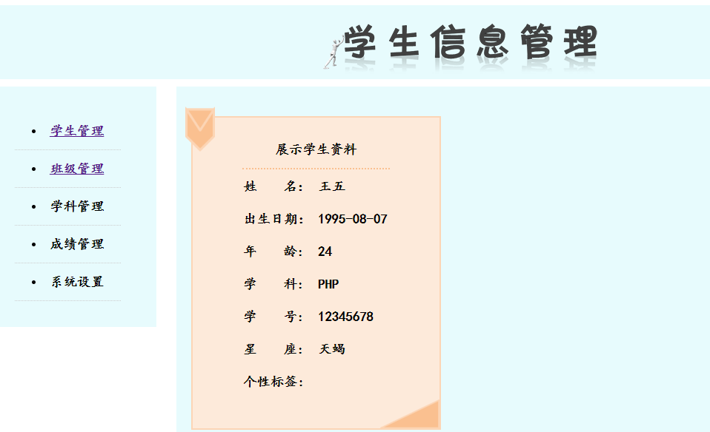

点击”班级管理“链接显示如下：

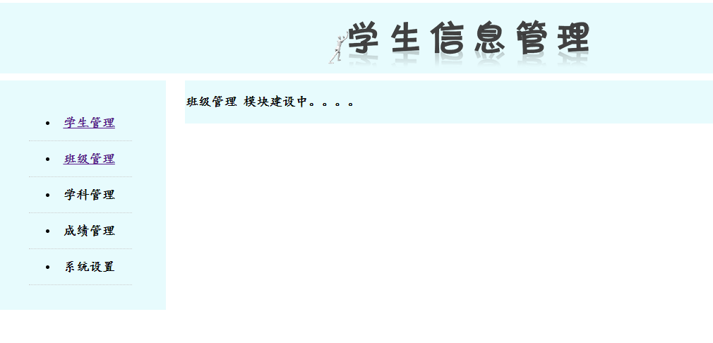

1、创建content_class.html文件

|  |
| --- |
| <body>  班级管理 模块建设中。。。。  </body> |

1. 修改layout.html文件，使用javascript判断用户点击链接事件。利用onclick事件，点击不同链接时调用opens方法的参数不同。在opens方法中通过判断参数的值，来决定将哪个div设置为显示状态

|  |
| --- |
| <script>  **function** opens(obj){  **for**(**var** i = 1;i<=3;i++){  **if**(i == obj){document.getElementById("dis"+i).style.display="block"  }**else**  document.getElementById("dis"+i).style.display="none"  }  }  </script>  <div class=*"main"*>  <div class=*"left"*>  <ul>  <li><a href=*"#"* onclick="opens(1)">学生管理</a></li>  <li><a href=*"#"* onclick="opens(2)">班级管理</a></li>  <li>学科管理</li>  <li>成绩管理</li>  <li>系统设置</li>  </ul>    </div>  <div id=*"dis1"* class=*"content"*>  <?php require './view/content.html';?>  </div>    <div id=*"dis2"* class=*"content"* style="display:*none*">  <?php require './view/content_class.html';?>  </div>    </div> |

**模块四: 显示星座及对应的星座图标**

1、判断学生的出生日期是否为2位数（index.php）

|  |
| --- |
| //判断学生的日期是否是两位数  **if**($stu_bd < 10){  $stu_bd = '0'.$stu_bd;  }  $date = "$stu_bm.$stu_bd"; |

2、通过日期条件判断所属的星座（index.php）

|  |
| --- |
| //判断星座  $lev = '';  **if**($date >=1.21 && $date <= 2.19){  $const = '水瓶座';  $lev = 1;  }**elseif**($date>=2.20 && $date<=3.19){  $const = '双鱼座';  $lev=2;  }**elseif**($date>=3.20 && $date<=4.19){  $const = '白羊座';  $lev=3;  }**elseif**($date>=4.20 && $date<=5.19){  $const = '金牛座';  $lev=4;  }**elseif**($date >=5.22 && $date <= 6.21){  $const = '双子座';  $lev = 5;  }**elseif**($date >=6.22 && $date <= 7.22){  $const = '巨蟹座';  $lev = 6;  }**elseif**($date >=7.23 && $date <= 8.23){  $const = '狮子座';  $lev = 7;  }**elseif**($date >=8.24 && $date <= 9.23){  $const = '处女座';  $lev = 8;  }**elseif**($date >=9.24 && $date <= 10.23){  $const = '天秤座';  $lev = 9;  }**elseif**($date >=10.24 && $date <= 11.22){  $const = '天蝎座';  $lev = 10;  }**elseif**($date >=11.23 && $date <= 12.21){  $const = '射手座';  $lev = 11;  }**else**{  $const = '魔羯座';  $lev = 12;  } |

3、显示星座图片(content.html)

|  |
| --- |
| <tr>  <td>星　　座:</td>  <td ><?php echo $const?>  <img alt=*""* src=*"images/<?php echo $lev?>.png"*>  </td>  </tr> |

4、美化图片显示

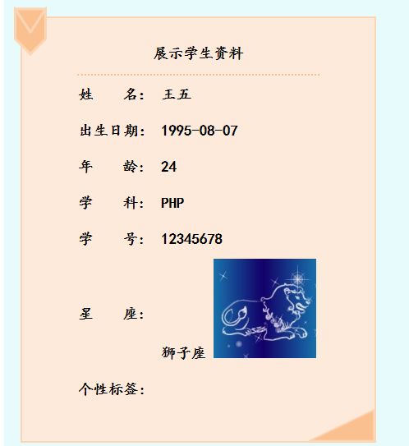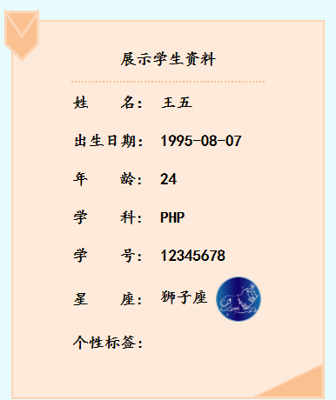

1）在style.css文件中添加一条自定义css，定义图片的宽度、高度、圆角、边框等属性

|  |
| --- |
| *.const* **img**{width:*50px*;height:*50px*;border-radius:*50px*;border:*1px* *solid* *#74A4CD*;vertical-align:*middle*;} |

2）修改const.html，在星座的td标签中引入css

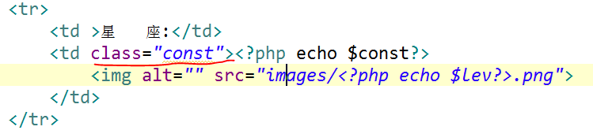

**模块五: 个性标签**

1、定义标签数据(index.php)

|  |
| --- |
| //定义学生个性标签  $label = '勇敢,低调,直率,执着,善良,乐活族,手机控,90后';  //分割学生个性标签  $labels = explode(',',$label); |

2、显示标签(content.html)

|  |
| --- |
| <td>个性标签:</td>  <td class="labels">  <!--遍历学生个性标签并展示-->  <?php  foreach($labels as $v){  //定义数组保存标签块展示颜色  $class_name = array('blue','red','yellow','green');  //array_rand函数随机获取$class_name数组的下标索引值  $index = array_rand($class_name);  echo '<span class='.$class_name[$index].’>'.$v.'</span>';  }  ?>  </td> |

或者使用另外一种for循环格式

|  |
| --- |
| <tr>  <td>标签</td>  <td class=*"labels"* ><?php  for($i=0;$i<count($labels);$i++){  $class_name = array('blue','red','yellow','green');  $index =array_rand($class_name);  echo '<span class="'.$class_name[$index].'">'.$labels[$i].'</span>';  }  ?>  </td>  </tr> |

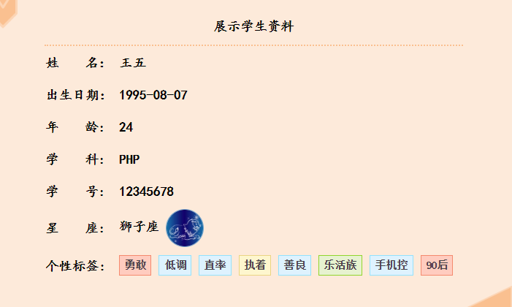

**思考**：如何实现随机输出个性标签？（每次刷新输出的标签结果是随机的）

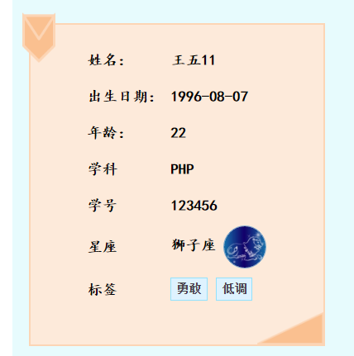 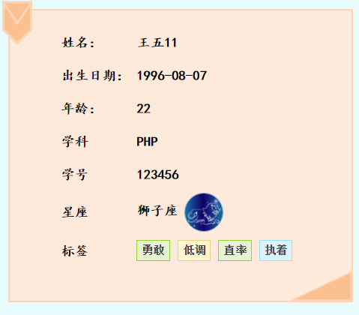

**提示：**rand()函数用户获取随机数，具体用法如下：

rand()可以设置0个参数或者两个参数，如rand($min,$max)，$min表示从XX开始取值，$max表示最大只能为XX

**模块六: 利用数组和循环展示学生信息**

1. 在项目根目录下创建data文件夹，在该文件夹下新建stu_data.php文件，并修改该文件的编码格式为utf-8，定义数组变量info，使用数组保存学生信息

|  |
| --- |
| <?php  $info= **array**(  //姓名，生日，学科，学号，个性标签  **array**('name'=>'王六','birth'=>'1996-08-07','subject'=>'PHP','snum'=>'0150427001','label'=>'勇敢,低调,直率,执着,善良,乐活族,手机控,90后'),  **array**('name'=>'张三','birth'=>'1995-12-23','subject'=>'PHP','snum'=>'0150427002','label'=>'勇敢,低调,直率,执着,善良,乐活族,手机控,90后'),  **array**('name'=>'赵二','birth'=>'1996-01-09','subject'=>'PHP','snum'=>'0150427003','label'=>'勇敢,低调,直率,执着,善良,乐活族,手机控,90后'),  **array**('name'=>'孙四','birth'=>'1995-05-04','subject'=>'PHP','snum'=>'0150427004','label'=>'勇敢,低调,直率,执着,善良,乐活族,手机控,90后'),  **array**('name'=>'钱一','birth'=>'1996-06-24','subject'=>'PHP','snum'=>'0150427005','label'=>'勇敢,低调,直率,执着,善良,乐活族,手机控,90后'),  **array**('name'=>'郑七','birth'=>'1995-10-10','subject'=>'PHP','snum'=>'0150427006','label'=>'勇敢,低调,直率,执着,善良,乐活族,手机控,90后'),  **array**('name'=>'白三','birth'=>'1996-12-28','subject'=>'PHP','snum'=>'0150427007','label'=>'勇敢,低调,直率,执着,善良,乐活族,手机控,90后'),  **array**('name'=>'李四','birth'=>'1995-11-01','subject'=>'PHP','snum'=>'0150427008','label'=>'勇敢,低调,直率,执着,善良,乐活族,手机控,90后'),  **array**('name'=>'陆八','birth'=>'1996-02-02','subject'=>'PHP','snum'=>'0150427009','label'=>'勇敢,低调,直率,执着,善良,乐活族,手机控,90后'),  **array**('name'=>'刘六','birth'=>'1995-03-08','subject'=>'PHP','snum'=>'0150427010','label'=>'勇敢,低调,直率,执着,善良,乐活族,手机控,90后'),  **array**('name'=>'谭九','birth'=>'1996-06-01','subject'=>'PHP','snum'=>'0150427011','label'=>'勇敢,低调,直率,执着,善良,乐活族,手机控,90后'),  **array**('name'=>'韩十','birth'=>'1995-07-09','subject'=>'PHP','snum'=>'0150427012','label'=>'勇敢,低调,直率,执着,善良,乐活族,手机控,90后'),  **array**('name'=>'史二','birth'=>'1996-11-11','subject'=>'PHP','snum'=>'0150427013','label'=>'勇敢,低调,直率,执着,善良,乐活族,手机控,90后')  );  ?> |

1. 在content_class.html文件中使用for循环展示学生信息

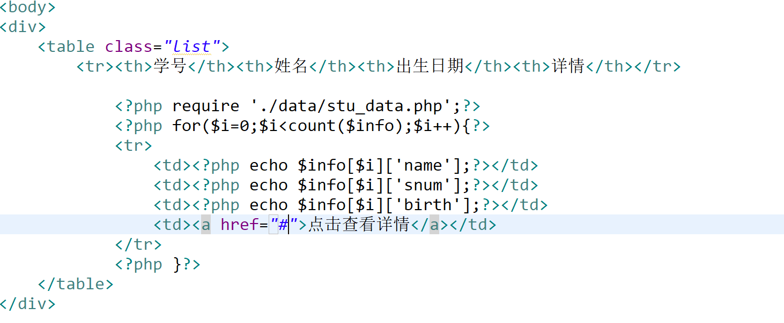

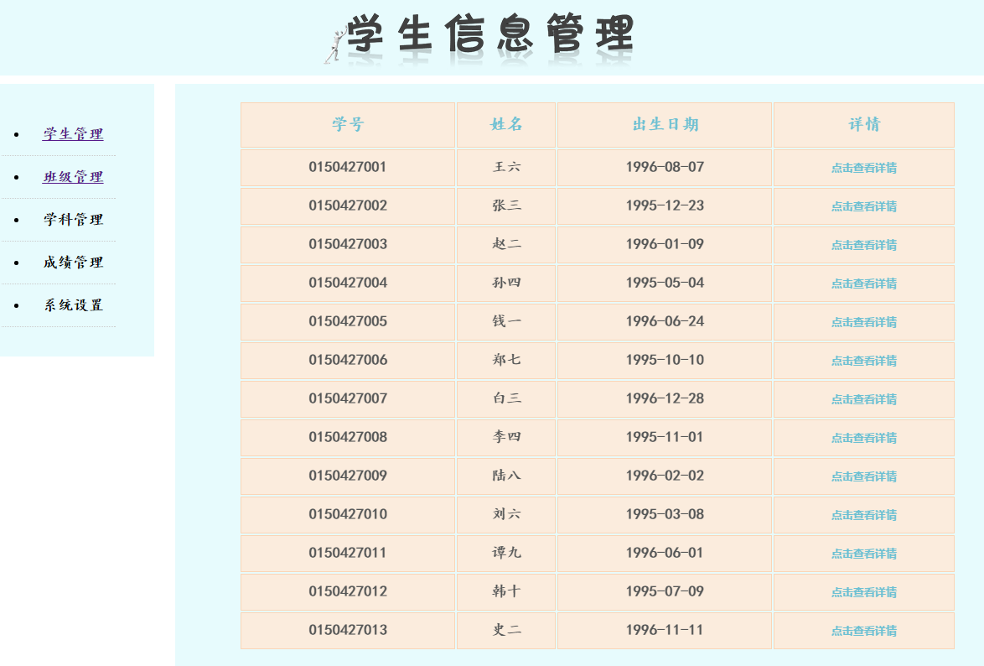

**模块七: 使用函数计算年龄及星座**

1. 创建目录library，在该目录下新建文件function.php，将一些需要重复使用的方法写在这个文件中。
2. 将计算年龄的代码封装在函数getAge()中

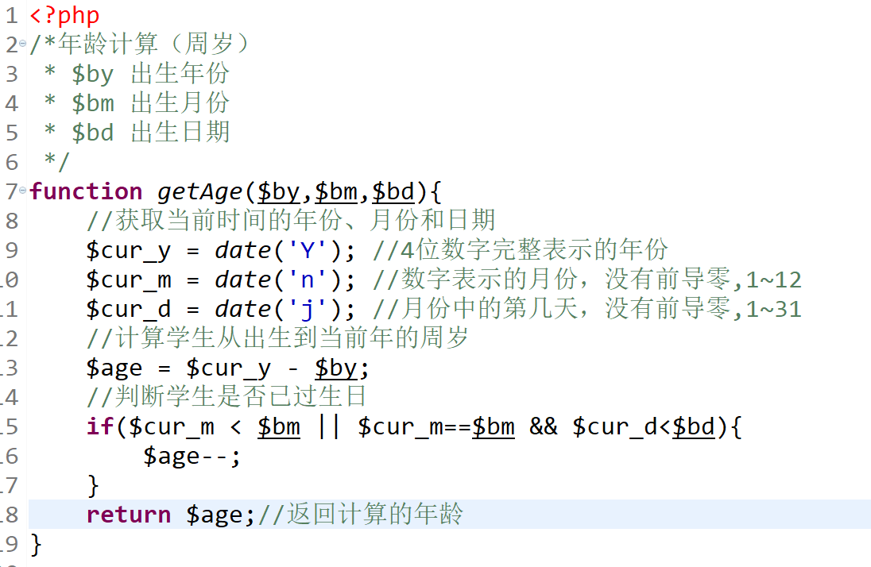

1. 在index.php中引入function.php文件和stu_data.php文件

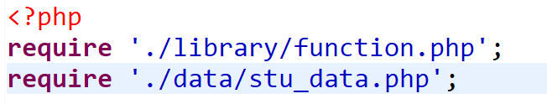

1. 删除index.php中计算年龄的代码，调用函数getAge()计算年龄。



1. 在function.php中封装计算星座函数

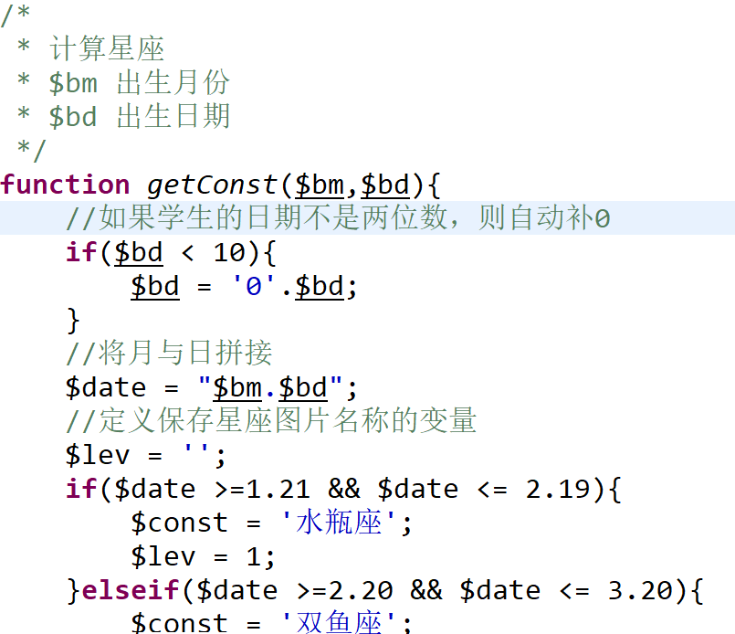

。。。中间省去若干代码

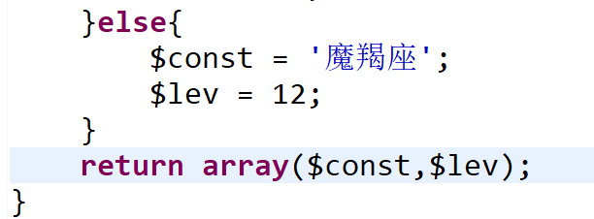

1. 删除index.php中计算星座的代码，调用函数getConst()函数计算星座。



**模块八: 完成“点击查看详情”功能**

1、在content_class.html中，修改链接如下：

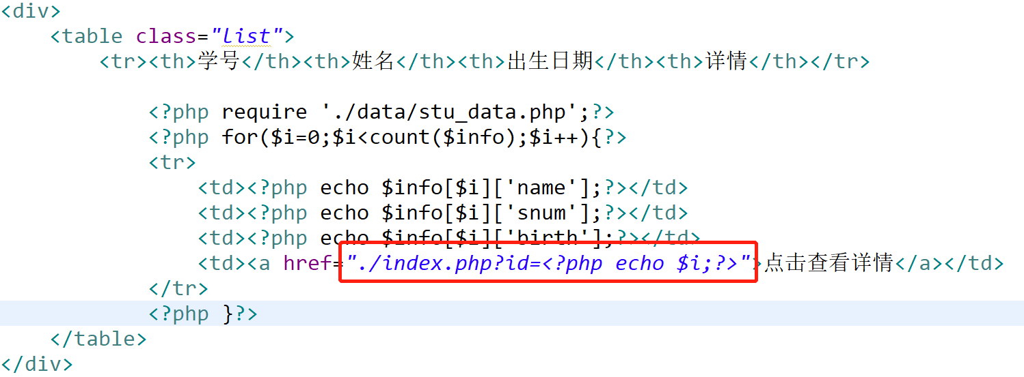

2、在index.php中定义变量$id 用于存储get传参

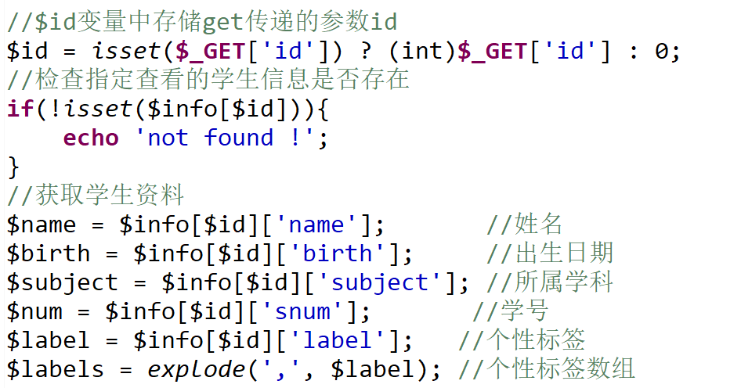

此时，测试结果如下：

点击“赵二”行的点击查看详情，则显示“赵二”的详细信息

